Светоотражающие элементы
на одежде детей!
Вступил в силу закон, предписывающий в обязательном порядке детям иметь на верхней одежде светоотражающие элементы и обязывающий родителей нести за это административную ответственность.
Дети – самые уязвимые участники дорожного движения. Пешеход становится заметнее,
если на одежде имеются светоотражающие элементы (световозвращатели, светоотражатели, фликеры).
Носить на одежде светоотражающие элементы — это необходимость нынешнего времени, ведь транспорта на дорогах стало во много раз больше, а заметить в темное время суток пешехода на дороге водителю практически невозможно.
Световозвращатели бывают съемными, несъемными и свободно висящими. Прикреплять этот аксессуар можно по-разному: на застежку молнии, привязывать шнурком к ремню, пришить или прикалывать к куртке. В идеале съемные и несъемные светоотражатели надо сочетать. Полоски на одежде - это несъемные светоотражатели. Дополним их подвесками на шнурочках, или наденем на запястье малыша браслет на липучке или самозастегивающийся браслет на пружинке, наклейки.
По утверждению специалистов, самое подходящее место, где стоит разместить световозвращатель – это грудь и бёдра, но чаще люди предпочитают прикреплять световозвращатели на кисти рук, свои портфели или сумочки. Самый оптимальный вариант, когда на пешеходе находится как минимум 4 световозвращателя.

Защитим детей
на дорогах в темноте!
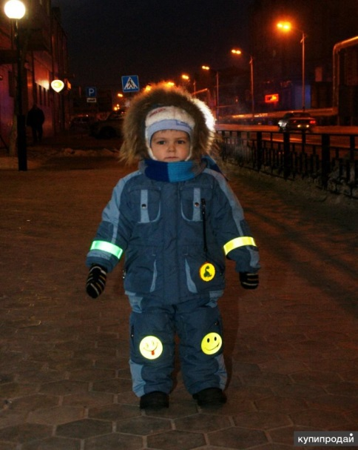
Светоотражатели можно прикреплять также на различные транспортные средства — коляски и велосипеды. Здесь действует то же правило, что и при «экипировке» световозвращающими элементами одежды: аксессуар должен быть виден со всех сторон.

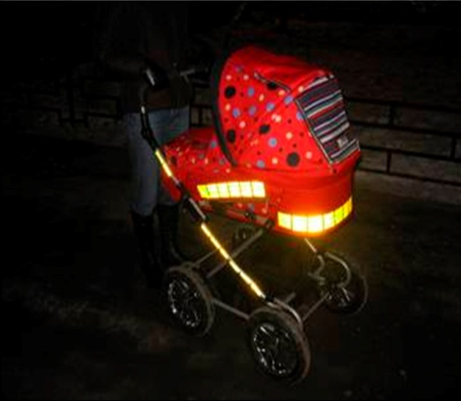
Муниципальное бюджетное дошкольное образовательное учреждение
«Детский сад № 181 к 2»

Консультация
для родителей

Правила безопасного движения

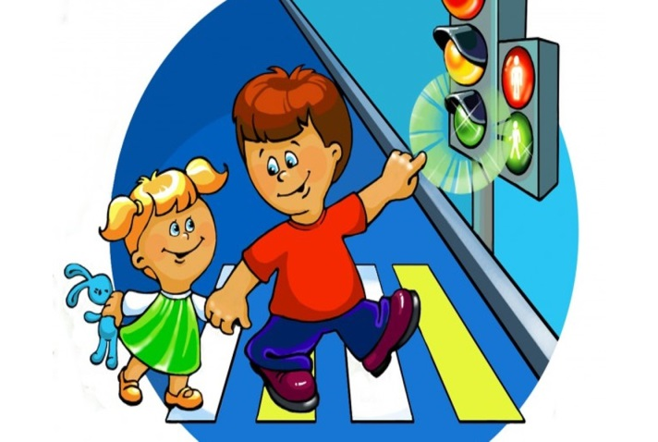

Правила перевозки детей в автомобиле!
1. Отправляясь на личном транспорте в поездку, необходимо позаботиться о безопасности – заблокировать двери внутри салона.
2. Не разрешайте ребенку стоять между сиденьями, высовываться из окна, выставлять руки, снимать блок с двери, трогать ручки во время движения.
3. При остановке, следить за тем, чтобы ребенок не выходил из машины раньше вас.
4.Усаживайте ребенка в правую заднюю часть сиденья.
5. Используйте специальное детское автокресло. Ребенок обязательно должен быть пристегнут ремнями безопасности.
6. В жару ни в коем случае не оставляйте ребенка даже на несколько минут в салоне автомобиля.
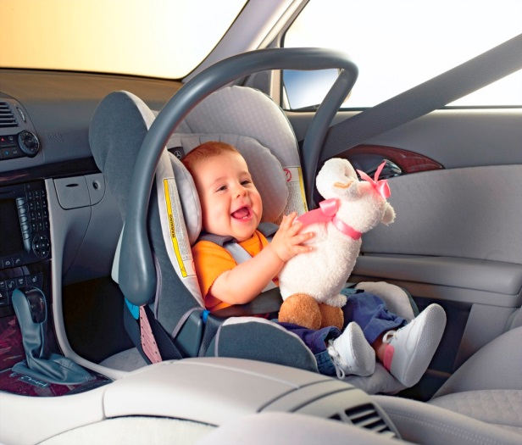
Пристегни меня! Я бесценен!
Правила безопасного движения.
1.Ребёнок на руках у взрослого. Будьте осторожны: он закрывает вам обзор улицы.
2. Вы везете ребенка на санках. Будьте осторожны: санки легко могут опрокинуться, и ребенок может попасть на проезжую часть.
3. Вы стоите на остановке в ожидании автобуса. Не приближайтесь к автобусу до полной его остановки, ребенок может оступиться и попасть под автобус.
4. Вы входите в автобус. Первым в салон входит ребенок, далее взрослый, так как оставлять дошкольника без присмотра нельзя даже на секунду.
5. Вы выходите из автобуса. Первым выходит взрослый, далее ребенок, так как он может оступиться и упасть со ступенек либо выбежать на дорогу.
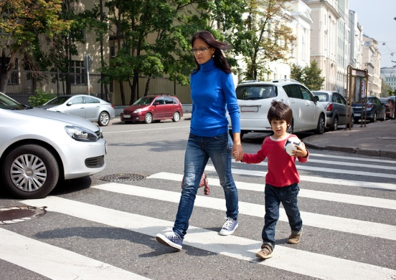
6. Вы переходите с ребенком проезжую часть, не имеющую светофора. Выберите для перехода место, где вам ничего не помешает перейти улицу. Крепко держите ребенка за руку в области запястья.
7. Вы везете ребенка в коляске. Нельзя толкать коляску, отпускать и идти за ней – так вы не сможете контролировать её движение.
Советы психолога.
Дошкольник не понимает опасности, которая подстерегает его на улице. Поэтому ребенок не должен самостоятельно ходить по улицам и переходить дороги. У ребенка другие особенности слуха и зрения. Ему сложно определить, с какой стороны исходит звук. Услышав сигнал автомобиля, он может сделать роковой шаг на встречу опасности. Ребенок не может эффективно использовать периферическое зрение и полностью «выключает» его, когда перебегает дорогу, фокусируясь на каком – либо предмете. Он считает, если он видит автомобиль, то водитель его тоже видит и остановится. Ребенок не может определять близко или далеко находится автомобиль, быстро он едет или медленно.
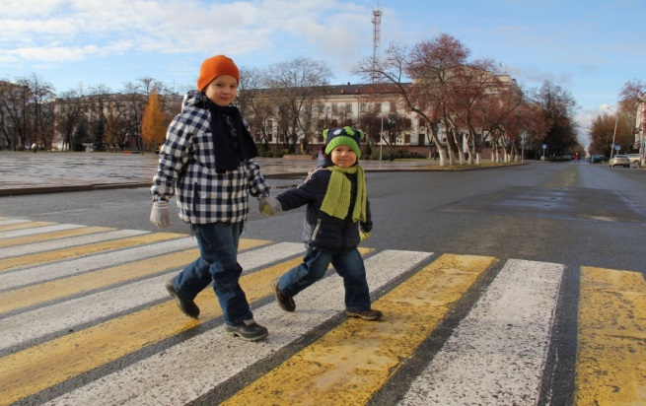
Причины детского дорожно-транспортного травматизма:
-неумение наблюдать;
-невнимательность;
-недостаточный надзор взрослых за поведением детей.

